
Multimedia-programazioa eta gailu mugikorrak
emuladorea
Nola gehitu emuladore bat Android studio-n
  - Sartu Device Manager-era
Goiko menuan: Tools → Device Manager
Device Manager leiho bat irekiko da, normalean eskuineko panel batean edo behean.
Hemen ikusiko duzu zerrenda bat:
- No virtual devices found (ez baduzu oraindik bat sortu)
- Edo lehendik dituzunak.

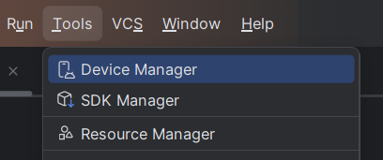

  - Sortu gailu berria
Egin klik botoi honetan: “+ Create Device” edo “Create Virtual Device…”
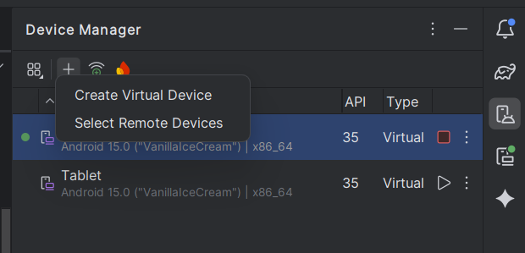
AVD Manager wizard-a (sortze laguntzailea) irekitzen da.
  - Aukeratu gailu fisikoaren eredua
Agertuko zaizu zerrenda bat:
Pixel 8 / Pixel 7 / Pixel 6 / Nexus 5X / Tablet / Wear OS / TV / Automotive…
Aukeratu adibidez:
Pixel 7 (gomendatua hasiberrientzat)
Ondoren sakatu Next.
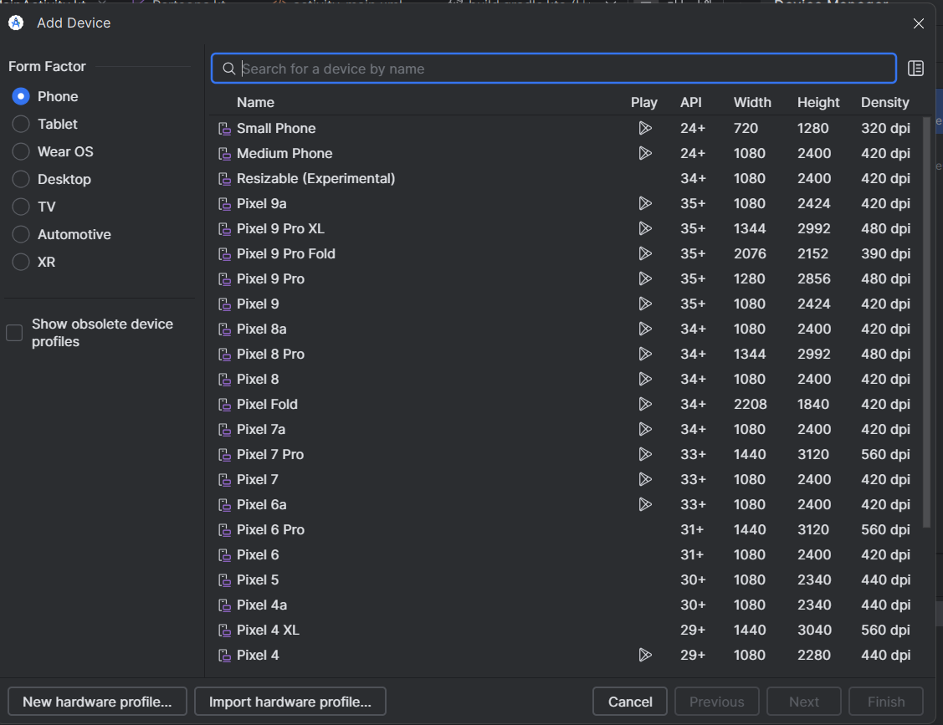
  - Aukeratu Android bertsioa (sistema irudia)
Orain hautatu behar duzu zein Android bertsio erabili nahi duzun emuladorean.
Zerrendan agertuko dira adibidez:
- Android 14 (UpsideDownCake)
- Android 13 (Tiramisu)
- Android 12L, etab.
Hautatu bat eta, beharrezkoa bada, egin klik Download botoian. Horrek deskargatuko du sistema-irudia (system image) zure ordenagailuan.
Gomendioa:
Erabili x86_64 edo ARM64 bertsioa, zure prozesadorearen arabera.
Android Studio-k automatikoki erakusten du gomendatutako aukera.
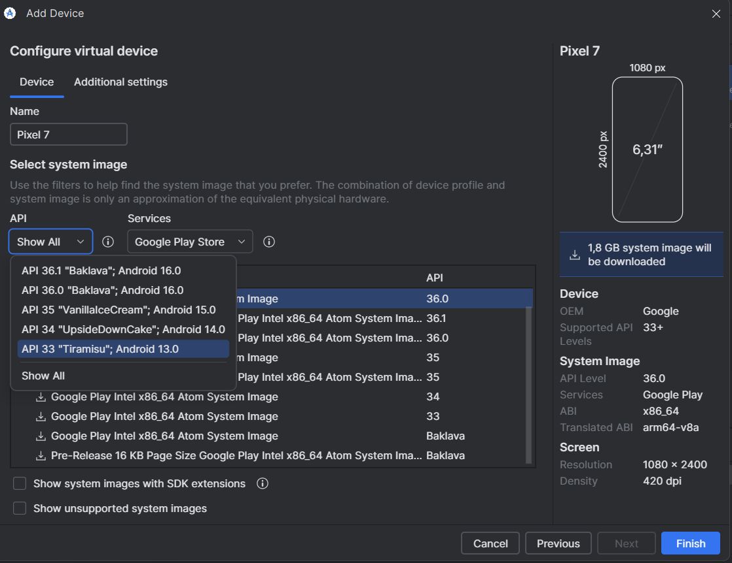

  - Berretsi eta sortu
Deskargatu ondoren(egin izan behar baduzu), hautatu irudia eta sakatu Next.
Agertuko da azken pantaila:
- AVD Name: emuladorearen izena (adib. “Pixel_7_API_34”)
- Startup orientation: Portrait edo Landscape
- Graphics: Automatic (gomendatua)
Arazorik ez badago, sakatu Finish.
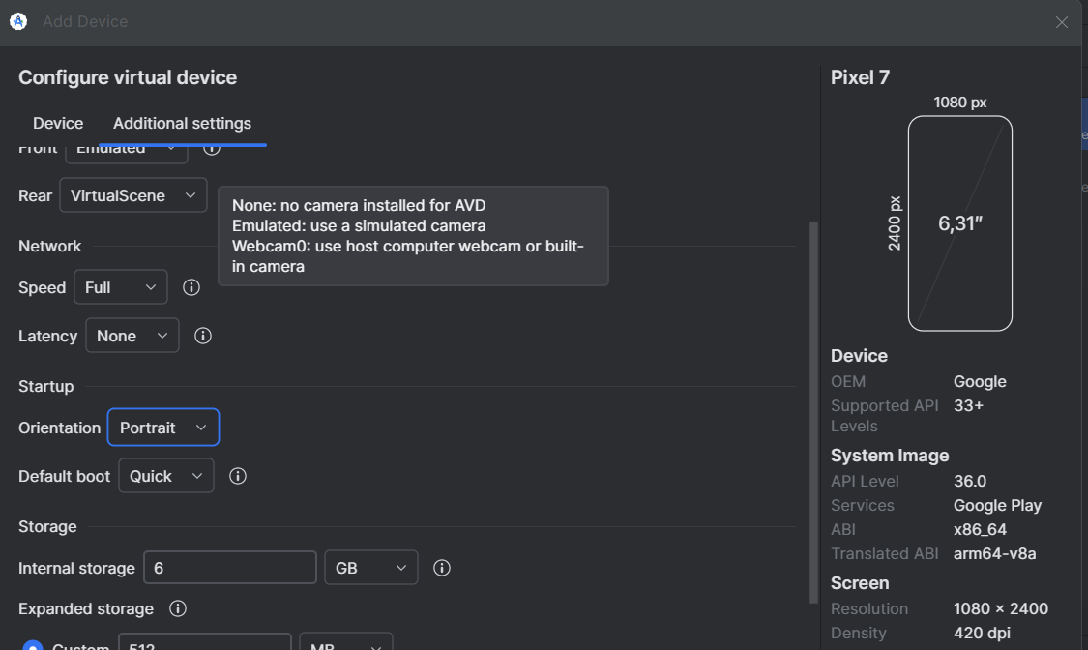
  - Emuladorea abiarazi
Orain Device Manager-ean ikusiko duzu zure emuladore berria.
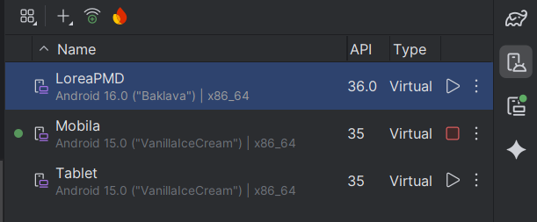
LoreaPMD | Android 16 | x86_64
Play botoiak emuladorea abiaraziko du.
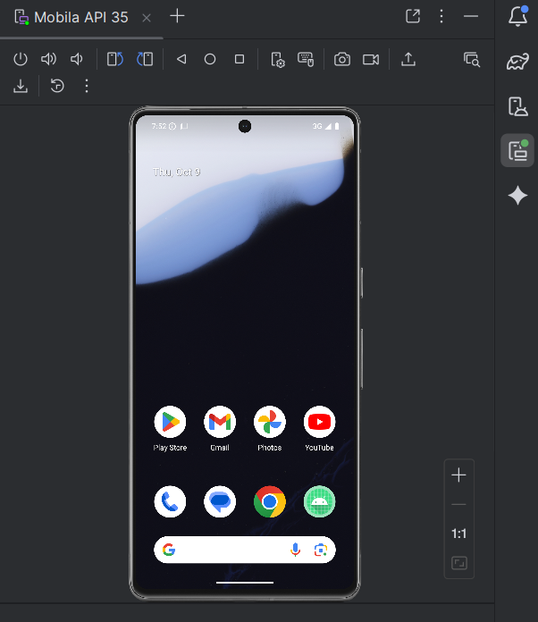

- Emuladorea abiarazi
Orain zure proiektua exekutatu dezakezu:
- Goiko barra berdean, aukeratu zure emuladorearen izena “device selector”-ean.
- Sakatu Run (edo Shift + F10).
Android Studio zure aplikazioa konpilatu eta instalatu egingo du emuladorean.
Minutu batzuk behar izan ditzake lehen aldian.
PAZIENTZIA!!!
